บันทึกแนวทางการปฏิบัติที่ดี
ชื่อผลงาน การบูรณาการการจัดการศึกษาระดับบัณฑิตศึกษาสำหรับบัณฑิตนักปฏิบัติ

1.เจ้าของผลงาน รองศาสตราจารย์ ดร.ชิติ ศรีตนทิพย์
2.สังกัด สถาบันวิจัยเทคโนโลยีเกษตร มหาวิทยาลัยเทคโนโลยีราชมงคลล้านนา จังหวัดลำปาง
3.ชุมชนนักปฏิบัติ ด้านการผลิตบัณฑิต
ด้านการวิจัย
ด้านการพัฒนาสมรรถนะการปฏิบัติงาน

4.ประเด็นความรู้ (สรุปลักษณะผลงานที่ประสบความสำเร็จ)
- เพื่อพัฒนาศักยภาพในการจัดการศึกษาด้านบัณฑิตศึกษาให้สอดคล้องการจัดการศึกษาในศตวรรษที่ 21
- เพื่อหาแนวทางในการบูรณาการในด้านการจัดการศึกษาให้สอดคล้องกับภารกิจของสถาบันวิจัยเทคโนโลยีเกษตร

5.ความเป็นมา (ปัญหา วัตถุประสงค์ เป้าหมาย)
สถาบันวิจัยเทคโนโลยีเกษตร ได้ร่วมสนับสนุนจัดการศึกษาในระดับบัณฑิตศึกษา (ปริญญาโท) หลักสูตรวิทยาศาตรมหาบัณฑิต สาขาวิชาพืชศาสตร์ และสาขาเทคโนโลยีการเกษตร ภายใต้คณะวิทยาศาสตร์และเทคโนโลยีการเกษตร มหาวิทยาลัยเทคโนโลยีราชมงคลล้านนา พื้นที่ลำปาง เพื่อให้การจัดการศึกษาในระดับบัณฑิตศึกษาเป็นไปอย่างมีประสิทธิภาพ และเป็นไปตามข้อกำหนดของการบริหารจัดการหลักสูตรวิทยาศาตร์มหาบัณฑิต ทางหลักสูตรพืชศาสตร์จึงมีความประสงค์ในการร่วมแลกเปลี่ยนเรียนรู้การดำเนินการของคณาจารย์ผู้สอน เพื่อเป็นการพัฒนาการจัดการศึกษาระดับบัณฑิตศึกษาสถาบันวิจัยเทคโนโลยีเกษตร และเป็นการวางแนวทางในการบูรณาการการพัฒนาการจัดการศึกษา เพื่อให้สอดคล้องกับการจัดการศึกษาในศตวรรษที่ 21
โดยในปีงบประมาณ พ.ศ. 2565 จะได้ดำเนินการจัดการแลกเปลี่ยนเรียนรู้การบูรณาการการจัดการศึกษาระดับบัณฑิตศึกษา เพื่อให้ผลการดำเนินงานของหลักสูตรมีความต่อเนื่อง เกิดผลสัมฤทธิ์ต่อนักศึกษาอย่างแท้จริง

6.แนวทางการปฏิบัติที่ดี (วิธีการ กระบวนการ เครื่องมือการจัดการความรู้ที่ใช้)
การจัดการเรียนการสอน หลักสูตร วท.ม.พืชศาสตร์ โดยในปีการศึกษา 1/2565 จัดการเรียนการสอน แผน ก และ แผน ข ซึ่งมีการจัดการเรียนการสอนในรูปแบบ Online และ Onsite ทั้งภาคทฤษฎีและภาคปฏิบัติ ซึ่งในเทอม 1/2565 จะทดลองจัดการเรียนการสอนกับนักศึกษา แผน ข โดยจัดการเรียนการสอนในภาคทฤษฎี แบบ Online และภาคปฏิบัติ แบบ Onsite ในวิชาที่ต้องเรียนควบคู่กันทั้งภาคทฤษฎีและภาคปฏิบัติให้จบเป็นรายวิชา ภายในระยะเวลา 1 เดือน ส่วนวิชาอื่นๆ ที่เป็นวิชาบรรยายทั่วไปจัดการเรียนการสอนตามปกติ ทั้งนี้ เพื่อลดเวลาลดค่าใช้จ่ายของผู้เรียน เนื่องจากต้องทำงานและเรียนไปพร้อมๆ กัน

7.ผลสัมฤทธิ์ (ผลสัมฤทธิ์ด้านต่าง ๆ ได้แก่ เชิงคุณภาพ เชิงปริมาณ รางวัลที่ได้รับ การเป็นแบบอย่างที่ดีให้กับหน่วยงานต่าง ๆ ฯลฯ)
ได้แนวทางการในการบูรณาการในด้านการจัดการศึกษาระดับบัณฑิตศึกษา

8.ปัจจัยความสำเร็จ (สรุปเป็นข้อๆ)
การบูรณาการในด้านการจัดการศึกษาร่วมกับงานวิจัยและบริการวิชาการ

9.ปัญหาอุปสรรคและข้อเสนอแนะ แนวทางการพัฒนาต่อไป
แนวทางการพัฒนาต่อไป
การขับเคลื่อนการจัดการศึกษา ระดับบัณฑิตศึกษา (ปริญญาโท) หลักสูตรวิทยาศาสตร์มหาบัณฑิต สาขาวิชาพืชศาสตร์ และสาขาเทคโนโลยีการเกษตร ภายใต้คณะวิทยาศาสตร์และเทคโนโลยีการเกษตร มหาวิทยาลัยเทคโนโลยีราชมงคลล้านนา พื้นที่ลำปาง โดยหาแนวทางการจัดการเรียนการสอนให้กับผู้เรียนที่เหมาะสมโดยบูรณาการสู่งานวิจัย ในรูปแบบของการลงพื้นที่ เพื่อนำไปสู่การทำวิทยานิพนธ์ สามารถเรียนและแก้ปัญหาตนเอง โดยมหาวิทยาลัยจะเป็นแหล่งเรียนรู้ อำนวยความสะดวกแก่ผู้เรียน สร้างเสริมประสบการณ์ให้นักศึกษา

ภาพกิจกรรม
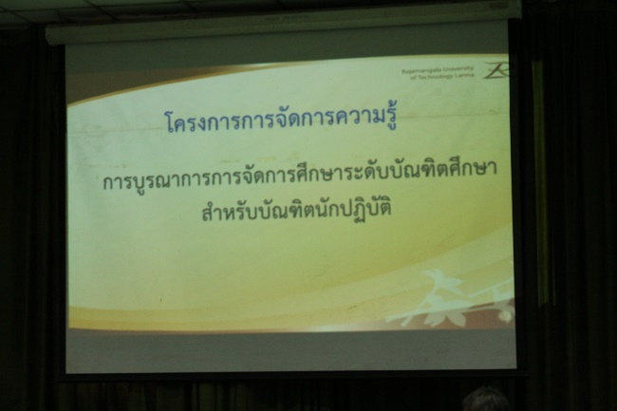 | 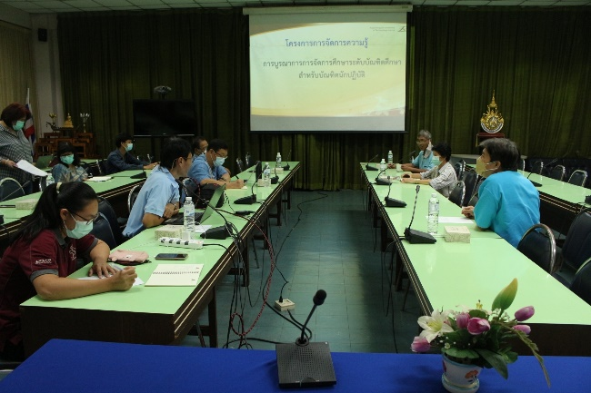
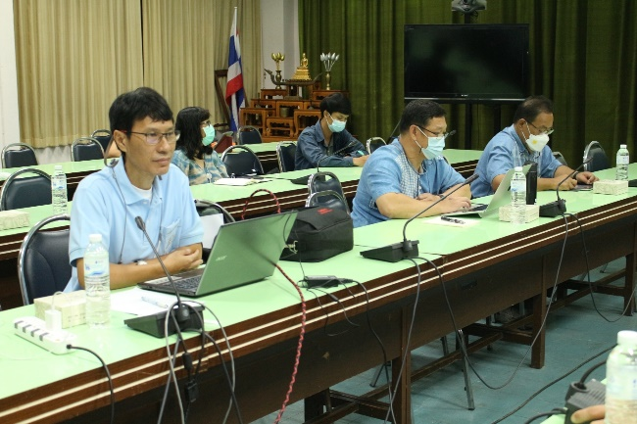 | 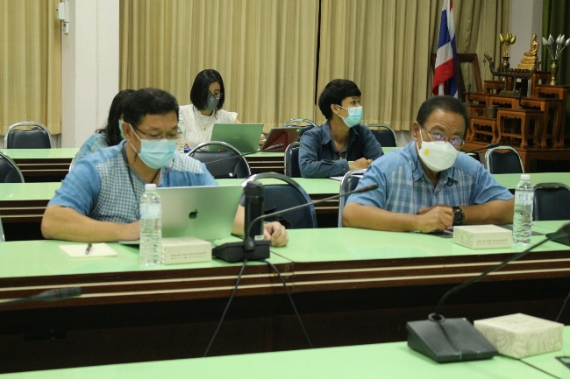
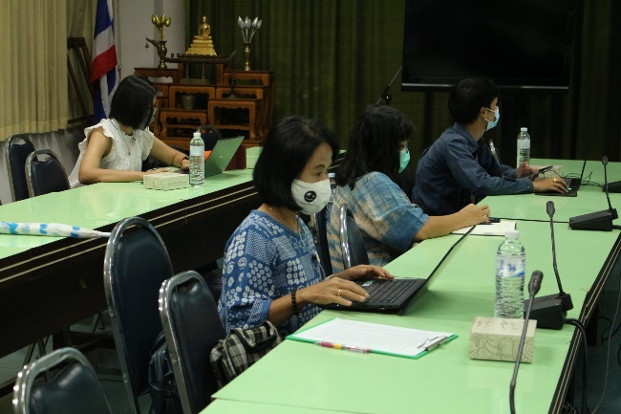 | 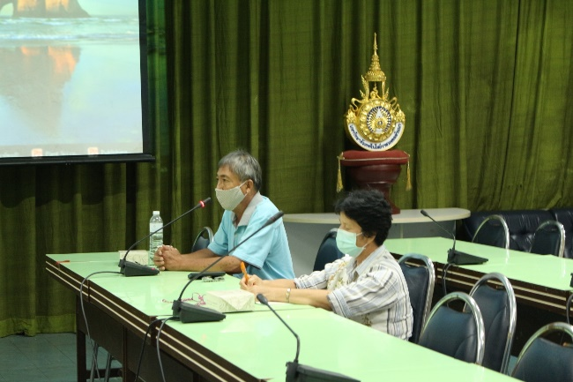
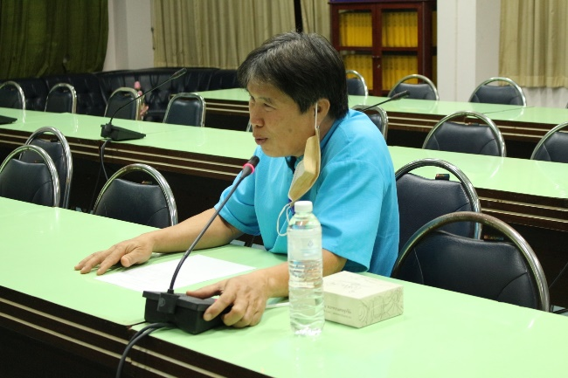 | 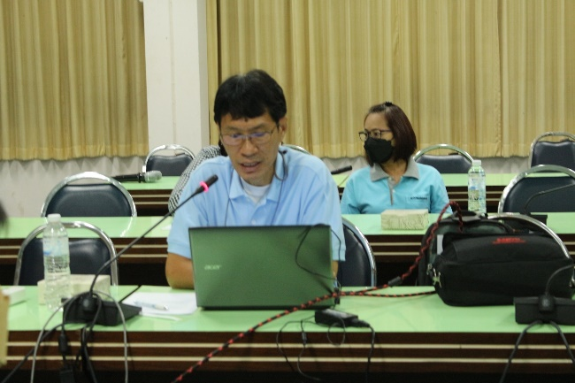
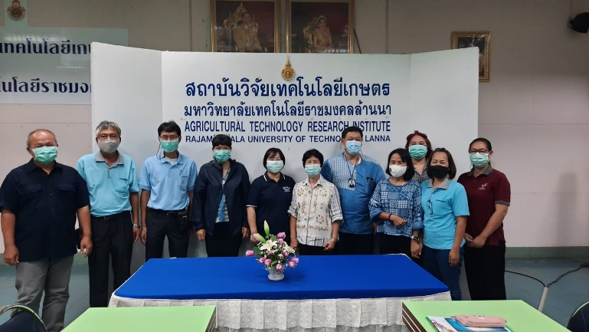 | 